- 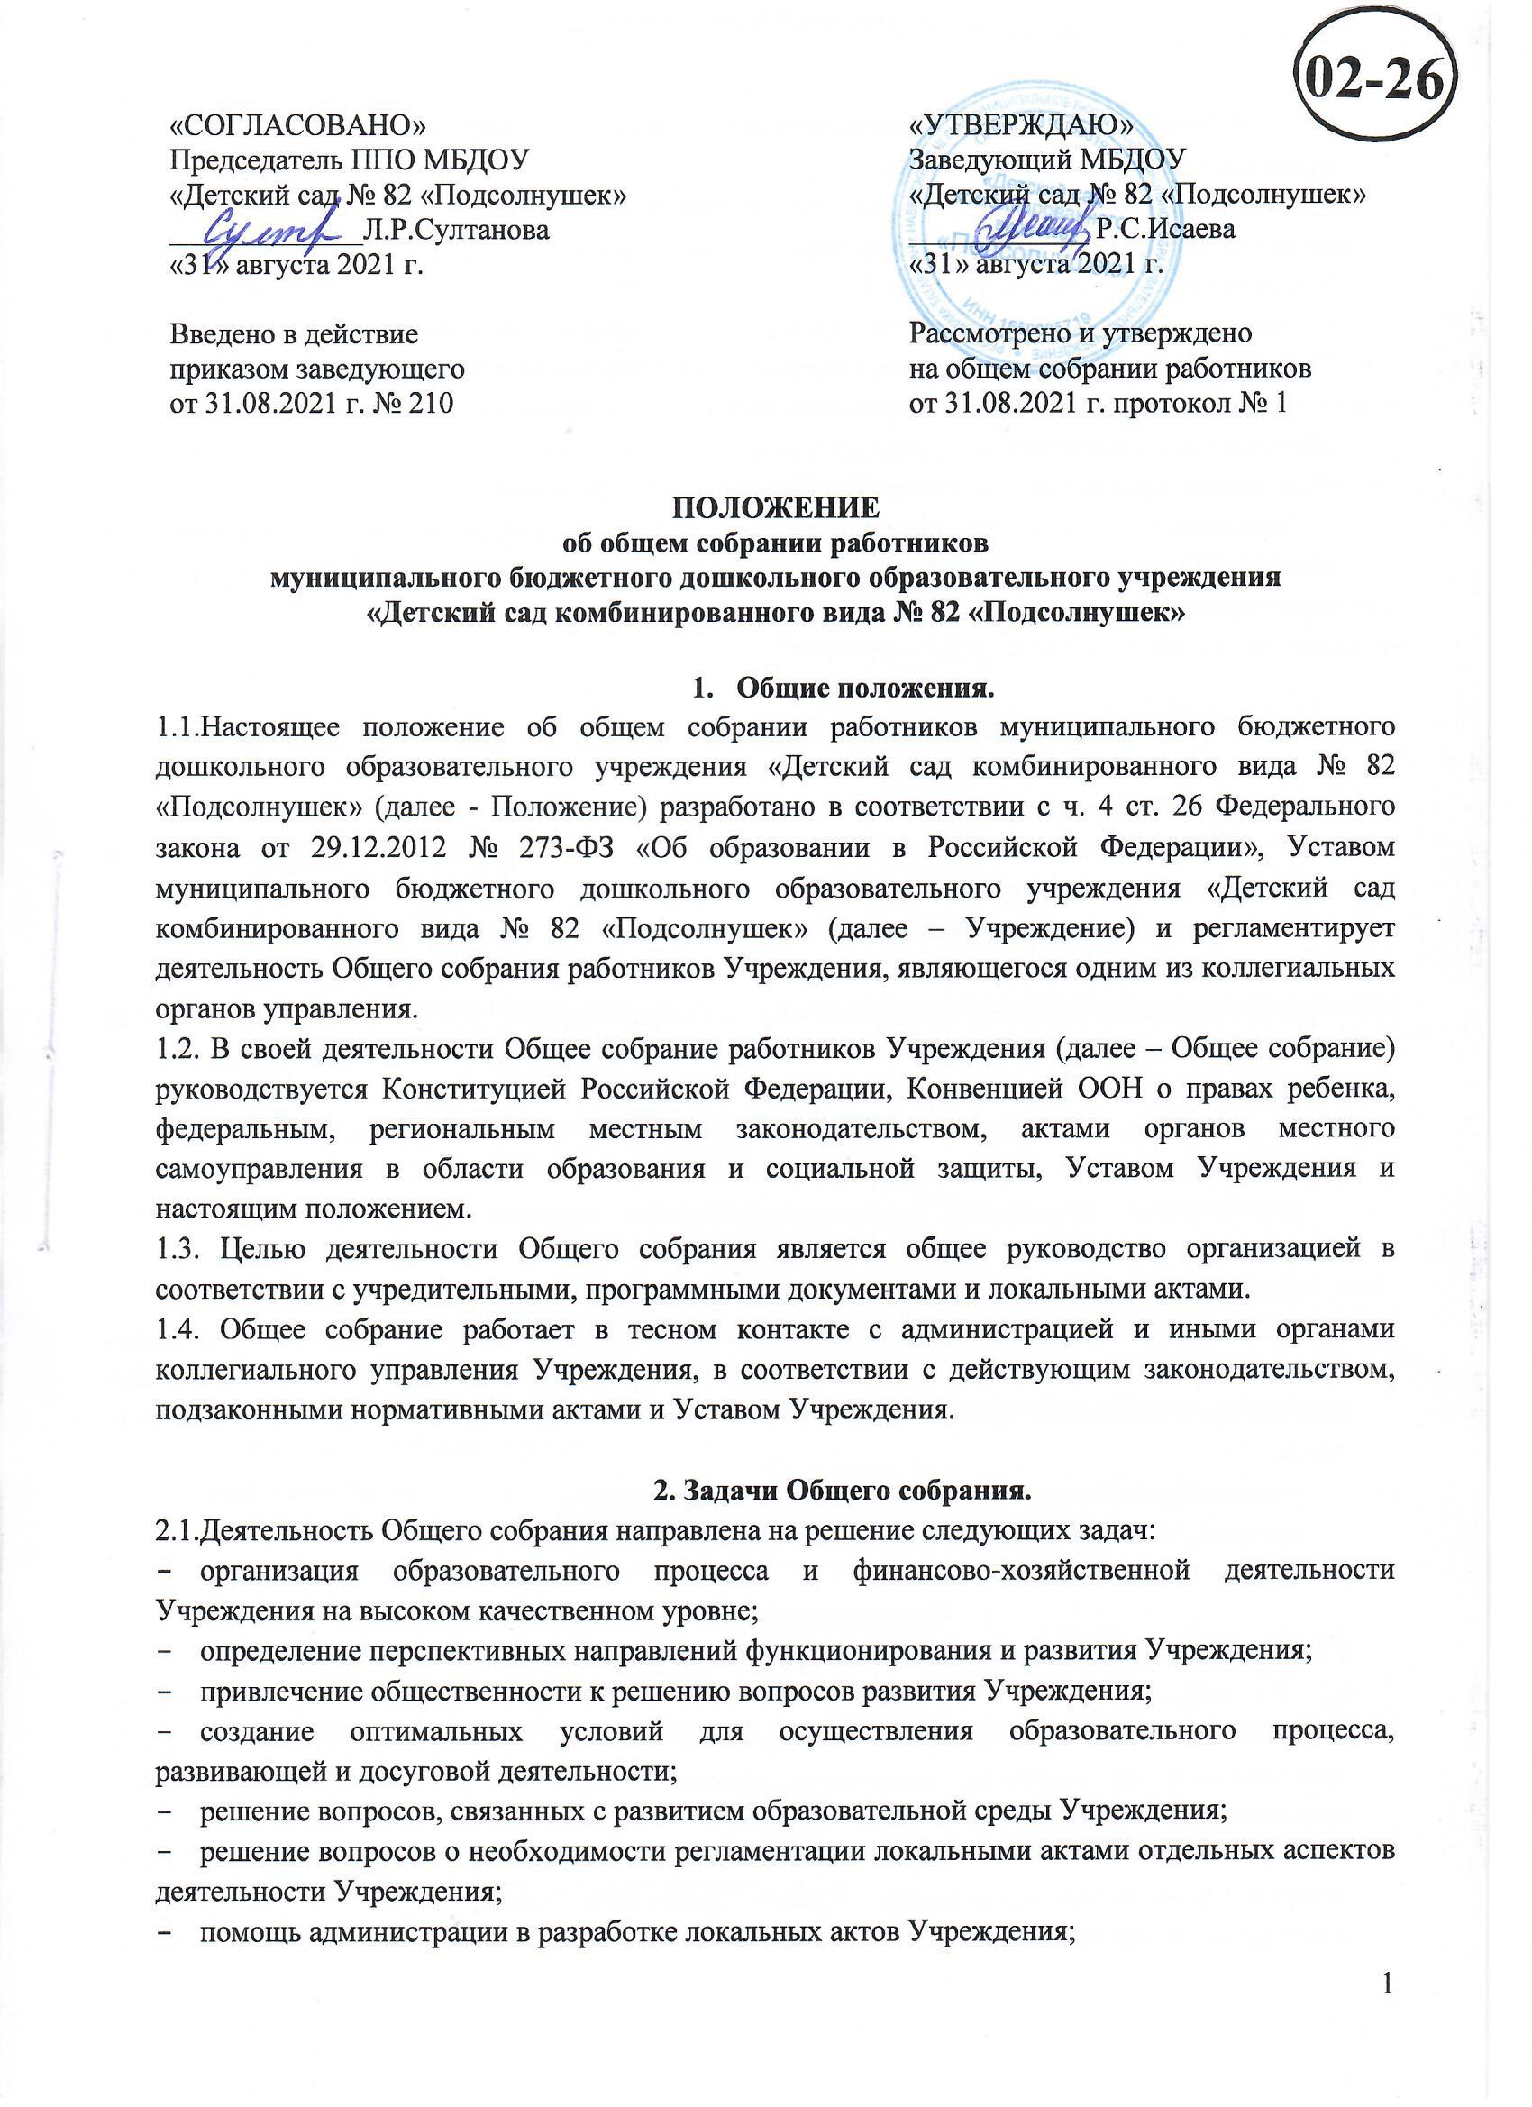

- разрешение проблемных (конфликтных) ситуаций с участниками образовательного процесса в пределах своей компетенции;
- внесение предложений по вопросам охраны и безопасности условий образовательного процесса и трудовой деятельности, охраны жизни и здоровья воспитанников и работников Учреждения;
- принятие мер по защите чести, достоинства и профессиональной репутации работников Учреждения, предупреждение противоправного вмешательства в их трудовую деятельность;
- внесение предложений по порядку и условиям предоставления социальных гарантий и льгот обучающимся и работникам в пределах компетенции Учреждения;
- внесение предложений о поощрении работников Учреждения;
- направление ходатайств, писем в различные административные органы, общественные организации по вопросам, относящимся к оптимизации деятельности Учреждения и повышения качества оказываемых образовательных услуг.

- Компетенция Общего собрания.
3.1. В компетенцию Общего собрания входит:
- принятие решения о заключении коллективного договора между администрацией и работниками Учреждения;
- избрание представителей работников в комиссию по трудовым спорам, комиссию по охране труда Учреждения,
- утверждение коллективных требований к работодателю;
- внесение предложений об организации сотрудничества Учреждения с другими образовательными и иными организациями социальной сферы, в том числе при реализации образовательных программ Учреждения и организации воспитательного процесса, досуговой деятельности;
- представление интересов Учреждения в органах власти, других организациях и учреждениях;
- рассмотрение документов контрольно-надзорных органов о проверке деятельности Учреждения;
- заслушивание отчета о самообследовании Учреждения, его обсуждение;
- принятие локальных актов Учреждения согласно Уставу, включая Правила внутреннего трудового распорядка организации; Положение о профессиональной этике педагогических работников Учреждения; графики отпусков, локальные акты устанавливающие системы оплаты труда,
- участие в разработке положений Коллективного договора;
- контроль за выполнением коллективного договора и Соглашением.

- Организация деятельности Общего собрания.
4.1. В состав Общего собрания входят все работники Учреждения.
4.2. На заседания Общего собрания могут быть приглашены представители Учредителя, общественных организаций, органов муниципального и государственного управления. Лица, приглашенные на собрание, пользуются правом совещательного голоса, могут вносить предложения и заявления, участвовать в обсуждении вопросов, находящихся в их компетенции.
4.3. Руководство Общим собранием осуществляет председатель, которым по должности является руководитель организации. Ведение протоколов Общего собрания осуществляется секретарем, который избирается на первом заседании Общего собрания. Председатель и секретарь Общего собрания выполняют свои обязанности на общественных началах.
4.4. Председатель Общего собрания:
- организует деятельность Общего собрания;
- информирует членов общего собрания о предстоящем заседании не менее чем за две недели;
- организует подготовку и проведение заседания дней до его проведения;
- определяет повестку дня;
- контролирует выполнение решений.
4.5. Общее собрание Учреждения собирается по мере необходимости, но не реже четырех раз в год.
4.6. Общее собрание считается правомочным, если на нем присутствует не менее половины членов трудового коллектива Учреждения.
4.7. Решения Общего собрания:
- решение Общего собрания принимается открытым голосованием и принимается простым большинством голосов присутствующих работников. При равном количестве голосов решающим является голос председателя Общего собрания.
- Решения Общего собрания носят рекомендательный характер, после утверждения приказом руководителя учреждения становятся обязательными для исполнения;
- решения доводятся до всего трудового коллектива учреждения в течение пяти дней после прошедшего заседания.

- Ответственность Общего собрания.
5.1. Общее собрание несет ответственность:
- за выполнение, выполнение не в полном объеме или невыполнение закрепленных за ним задач;
- соответствие принимаемых решений законодательству Российской Федерации, подзаконным нормативным правовым актам, Уставу Учреждения.
- за компетентность принимаемых решений.

- Делопроизводство Общего собрания.
  - Протоколы Общего собрания оформляются на бумажном носителе в печатном виде, прошнуровываются вместе с материалами к Общему собранию, нумеруются постранично, скрепляются подписью заведующего и печатью.
  - Протоколы оформляются не позднее 3 – х дней после проведения Общего собрания
  - В протоколе фиксируются:
- дата проведения;
- количественное присутствие (отсутствие) членов трудового коллектива;
- приглашенные (ФИО, должность);
- повестка дня;
- выступающие лица;
- ход обсуждения вопросов;
- предложения, рекомендации и замечания членов трудового коллектива и приглашенных лиц;
- решение.
  - Протоколы подписываются председателем и секретарем Общего собрания.
  - К протоколам прикладываются явочные листы
  - Нумерация протоколов ведется от начала календарного года.
  - При сдаче протоколов в архив, протоколы прошнуровываются за год, вводится сквозная нумерация, скрепляются подписью заведующего и печатью.
  - Протоколы Общего собрания хранятся в делах Учреждения в течение 3 –х лет и передаются по акту (при смене руководителя, передаче в архив).

- Заключительные положения.
7.1. Настоящее Положение о комиссии по урегулированию споров является локальным нормативным актом ДОУ, принимается на Общем собрании работников детского сада, утверждается (вводится в действие) приказом заведующего дошкольным образовательным учреждением.
7.2. Все изменения и дополнения, вносимые в настоящее Положение, оформляются в письменной форме в соответствии действующим законодательством Российской Федерации.
7.3. Если в результате изменения законодательства Российской Федерации отдельные пункты настоящего Положения вступают в противоречие с ними, эти пункты утрачивают силу до момента внесения соответствующих изменений и (или) дополнений в Положение.
7.4. Положение принимается на неопределенный срок. Изменения и дополнения к Положению принимаются в порядке, предусмотренном п.7.1, настоящего Положения.
7.5. После принятия Положения (или изменений и дополнений отдельных пунктов и разделов) в новой редакции предыдущая редакция автоматически утрачивает силу.



